Us de bootstrap

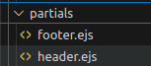
Primer de tot per aplicar el bootstrap hem creat 2 arxius que es troben a totes les pagines el header y el footer:

Com aquests dos arxius estan sempre presents a totes les vistes que hem creat hem decidit carregar el bootstrap desde aquí per així afecti a tot el projecte:
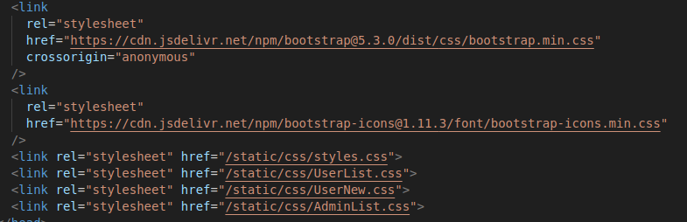

1. Per a les taules on es mostren les incidències hem utilitzar bootstrap per a que sigui mes fàcil ordenar tots els elements y també agrupar les incidències de forma responsive.
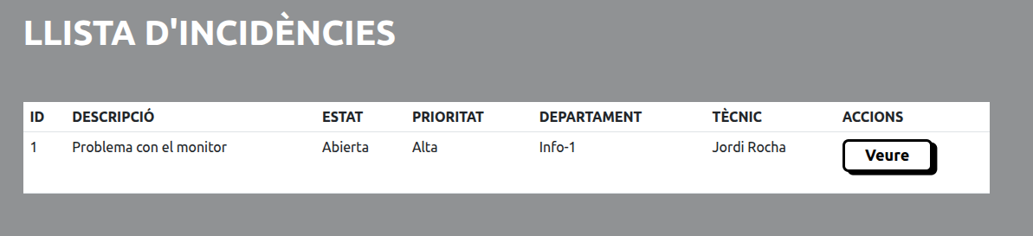
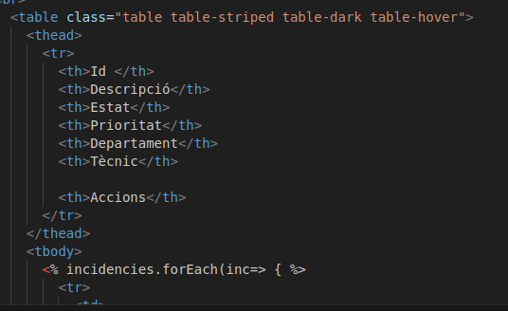
En la següent imatge es pot veure quina classe hem utilitzat:

2. Per a fer els apartats de Admin i Usuari hem utilitzat divs amb classe de bootstrap per a que ens sigui mes fàcil fer que siguin responsive i també per a que s’adaptin al contingut.
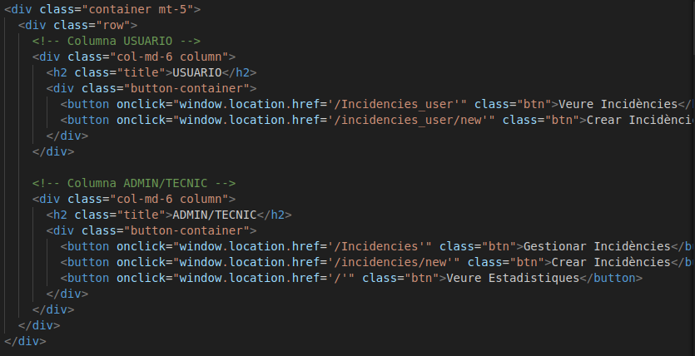
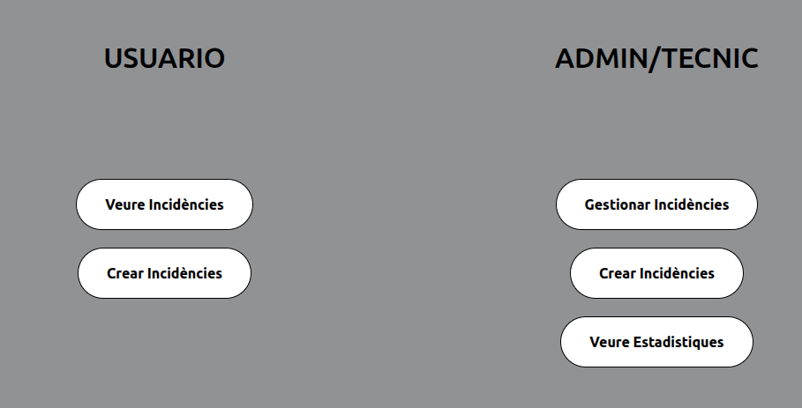
3. Tambe el hem utilitzat per a tots els formularis. Probant formes de fer els formularis mes bonics ens trobabem amb problemes amb el css personalitzat així que hens hem dencantat per a utilitzar bootstrap ja que ho fa automaticament, simplement hem modificat el boto:
